# **BÀI 14: PHÉP CHIẾU SONG SONG**

## **A. TÓM TẮT KIẾN THỨC CƠ BẢN CẦN NẮM**

**1. PHÉP CHIẾU SONG SONG**

Cho mặt phẳng  và đường thẳng  cắt . Với mỗi điểm  trong không gian ta xác định điểm  ' như sau:

- Nếu  thuộc  thì  là giao điểm của  và .

- Nếu  không thuộc  thì  là giao điểm của  và đường thẳng qua  song song với . Điểm  ' được gọi là hình chiếu song song của điểm  trên mặt phẳng  theo phương  lên  theo phương .

Mặt phẳng  được gọi là mặt phẳng chiếu, phương  được gọi là phương chiếu.

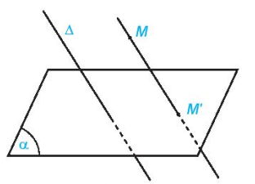

Cho hình . Tập hợ  ' các hình chiếu  của các điềm  thuộc  qua phép chiếu song song được gọi là hình chiếu của  qua phép chiếu song song đó.

**2. TÍNH CHẤT CỦA PHÉP CHIẾU SONG SONG**

- Phép chiếu song song biến ba điểm thẳng hàng thành ba điểm thẳng hàng và không làm thay đổi thứ tự ba điểm đó. Phép chiếu song song biến đường thẳng thành đường thẳng, tia thành tia, đoạn thẳng thành đoạn thẳng.

- Phép chiếu song song biến hai đường thẳng song song thành hai đường thẳng song song hoặc trùng nhau.

- Phép chiếu song song giữ nguyên tỉ số độ dài của hai đoạn thẳng cùng nằm trên một đường thẳng hoặc nằm trên hai đường thẳng song song.

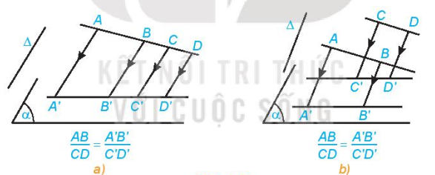

**3. HÌNH BIỂU DIỄN CỦA MỘT HÌNH TRONG TRONG KHÔNG GIAN**

Hình biều diễn của một hình trong không gian là hình chiếu song song của hình đó trên một mặt phẳng theo một phương chiếu nào đó hoặc hình đồng dạng với hình chiếu đó.

**Hình biểu diễn của các hình thường gặp**

**+ Tam giác:**  Một tam giác bất kì bao giờ cũng có thể coi là hình biểu diễn của một tam giác có dạng tùy ý cho trước (có thể là tam giác đều, tam giác cân, tam giác vuông,v.v…)

**+ Hình bình hành:**  Một hình bình hành bao giờ cũng có thể coi là hình biểu diễn của một hình bình hành tùy ý cho trước (có thể là hình bình hành, hình vuông, hình thoi, hình chữ nhật…)

**+ Hình thang:**  Một hình thang bất kì bao giờ cũng có thể coi là hình biểu diễn của một hình thang tùy ý cho trước, miễn là tỉ số độ dài hai đáy của hình biểu diễn phải bằng tỉ số độ dài hai đáy của hình thang ban đầu.

**+ Hình tròn:** Người ta thường dùng hình elip để biểu diễn cho hình tròn

## **B. PHƯƠNG PHÁP GIẢI TOÁN**

## **Dạng 1. Vẽ hình biểu diễn của một hình trong không gian**

1. **Phương pháp**

Để vẽ hình biểu diễn của một hình trong không gian, ta cần chú ý một số điểm sau:

- Nếu trên hình H có hai đoạn thẳng cùng phương thì trên hình H’ hình chiếu của hai đoạn thẳng đó phải cùng phương.

- Trung điểm của một đoạn thẳng có hình chiếu là trung điểm của đoạn thẳng hình chiếu.

- Trong tam giác có một góc tù, ta cần chú ý chân đường cao kẻ từ đỉnh của góc nhọn không nằm trên cạnh đối diện mà nằm ở trên phần kéo dài của cạnh ấy.

- Một góc bất kì có thể biểu diễn cho mọi góc (nhọn, vuông, tù).

- Một tam giác bất kì có thể là hình biểu diễn của mọi tam giác (cân, đều, vuông).

- Hình bình hành có thể dùng làm hình biểu diễn cho các hình có tính chất của hình bình hành (vuông, thoi, chữ nhật,…)

- Một đường tròn được biểu diễn bởi một đường elip hoặc một đường tròn, hoặc đặc biệt có thể là một đoạn thẳng.

1. **Các ví dụ**

**Ví dụ 1.** Cho tam giác ABC. Hãy chọn mặt phẳng chiếu (P) và phương chiếu d để hình chiếu của tam giác ABC trên mặt phẳng (P) là:

1. Một tam giác cân.
2. Một tam giác vuông.

|  |  |
| --- | --- |
| **Ví dụ 2.** Vẽ hình chiếu của hình chóp S.ABCD lên mặt phẳng (P) theo phương chiếu SA (SA không song song với (P)). |  |

**Ví dụ 3.** Vẽ hình biểu diễn của tam giác ABC có góc A tù, đường cao BH.

**Ví dụ 4.** Vẽ hình biểu diễn của đường tròn có hai đường kính vuông góc.

**Ví dụ 5.** Vẽ hình biểu diễn của một lục giác đều.

**Ví dụ 6.** Vẽ hình biểu diễn của một tam giác đều.

## **Dạng 2. Các bài toán liên quan đến phép chiếu song song**

1. **Phương pháp**

Các bài toán liên quan đến phép chiếu song song thường là dựa vào các tính chất của phép chiếu song song để chứng minh một vấn đề nào đó. Cần chú ý rằng trong các bài toán dạng này, việc tìm phương chiếu đóng vai trò khá quan trọng.

1. **Các ví dụ**

**Ví dụ 1.** Cho tứ diện ABCD. Gọi G là trọng tâm của tam giác ACD.

1. Chứng minh hình chiếu G’ của điểm G trên mặt phẳng (BCD) theo phương chiếu AB là trọng tâm của tam giác BCD.
2. Gọi M, N lần lượt là trung điểm của AD và AC. Tìm hình chiếu song song của các điểm M, N theo phép chiếu nói trên.

**Ví dụ 2.** Cho hai hình bình hành ABCD và BCC’B’ nằm trong hai mặt phẳng phân biệt. Tìm điểm M trên đoạn DB’, và điểm N trên đường chéo AC sao cho .

## **C. GIẢI BÀI TẬP SÁCH GIÁO KHOA**

**Bài 4.29.** Những mệnh đề nào trong các mệnh đề sau đây là **đúng**?  
a) Phép chiếu song song biến đoạn thẳng thành đoạn thẳng.  
b) Phép chiếu song song biến hai đường thẳng song song thành hai đường thẳng cắt nhau.  
c) Phép chiếu song song biến tam giác đều thành tam giác cân.  
d) Phép chiếu song song biến hình vuông thành hình bình hành.

**Bài 4.30.** Nếu tam giác  là hình chiếu của tam giác  qua một phép chiếu song song thì tam giác  có phải là hình chiếu của tam giác  qua một phép chiếu song song hay không? Giải thích vì sao.

**Bài 4.31.** Phép chiếu song song biến tam giác  thành tam giác . Chứng minh rằng phép chiếu đó biến trọng tâm của tam giác  thành trọng tâm của tam giác .

**Bài 4.32.** Hình 4.65 có thể là hình biểu diễn của một hình lục giác đều hay không? Vì sao?

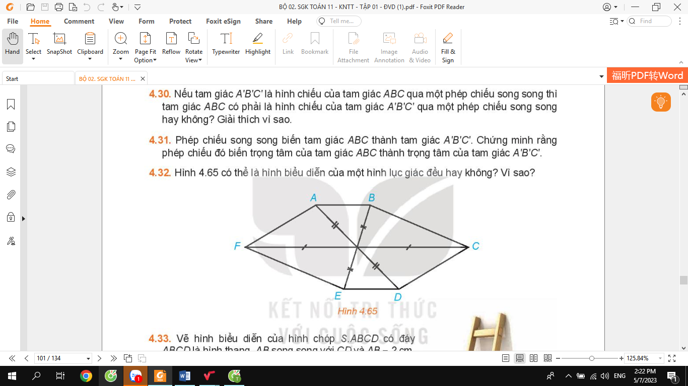

**Bài 4.33.** Vẽ hình biểu diễn của hình chóp  có đáy  là hình thang, song song với  và , .

**Bài 4.34.** Trong hình bên,  và  là bóng của hai thanh chắn của một chiếc thang dưới ánh mặt trời. Hãy giải thích tại sao  song song với .



## **D. BÀI TẬP TRẮC NGHIỆM**

1. Trong các mệnh đề sau, mệnh đề nào đúng?

**A.** Hình chiếu song song của hai đường thẳng cắt nhau là hai đường thẳng song song.

**B.** Hình chiếu song song của một hình bình hành là một hình bình hành.

**C.** Phép chiếu song song biến một tam giác thành một tam giác nếu mặt phẳng chứa tam giác không cùng phương với phương chiếu.

**D.** Phép chiếu song song không làm thay đổi tỉ số độ dài của hai đoạn thẳng.

1. Trên hình  có  và hình  có 

|  |  |
| --- | --- |
| Hình | Hình |

Hãy Chọn mệnh đề đúng trong các mệnh đề sau:

**A.** ABC là tam giác đều.

**B.** ABC là tam giác cân tại A

**C.** ABCD là hình thoi.

**D.** B và C đúng.

1. Trên hình , ta có phép chiếu song song theo phương d và mặt phẳng chiếu (P);  và ; A’, B’, C’, D’, E’, G’ lần lượt là hình chiếu của A, B, C, D, E, G qua phép chiếu nói trên.



Hình 

Mệnh đề nào sau đây đúng?

**A.** . **B.** .

**C.** . **D.** Tất cả A, B, C đều đúng.

1. Trong các mệnh đề sau, mệnh đề nào đúng?

**A.** Hình chiếu song song của hai đường thẳng chéo nhau có thể song song với nhau.

**B.** Hình chiếu song song của hai đường thẳng cắt nhau thì song song.

**C.** Hình chiếu song song của hai một hình vuông là một hình vuông.

**D.** Hình chiếu song song của một lục giác đều là một lục giác đều.

1. Qua phép chiếu song song lên mặt phẳng (P), hai đường thẳng chéo nhau a và b có hình chiếu là hai đường thẳng a’ và b’. Mệnh đề nào sau đây đúng?

**A.** a’ và b’ luôn luôn cắt nhau.

**B.** a’ và b’ có thể trùng nhau.

**C.** a và b không thể song song.

**D.** a’ và b’ có thể cắt nhau hoặc song song với nhau.

1. Qua phép chiếu song song lên mặt phẳng (P), hai đường thẳng a và b có hình chiếu là hai đường thẳng song song a’ và b’. Khi đó:

**A.** a và b phải song song với nhau.

**B.** a và b phải cắt nhau.

**C.** a và b có thể chéo nhau hoặc song song với nhau.

**D.** a và b không thể song song.

1. Cho bốn điểm không đồng phẳng A, B, C, D có hình chiếu song song trên mặt phẳng (P) lần lượt là bốn điểm A’, B’, C’, D’. Những trường hợp nào sau đây không thể xảy ra?

**A.** A’B’C’D’ là bốn đỉnh của một hình bình hành.

**B.** D’ là trọng tâm tam giác A’B’C’.

**C.** D’ là trung điểm cạnh A’B’.

**D.** Hai điểm B’, C’ nằm giữa hai điểm A’ và D’.

1. Hình chiếu song song của một hình thang ABCD không thể là hình nào dưới đây?

**A.** Hình bình hành. **B.** Hình tam giác cân.

**C.** Đoạn thẳng. **D.** Bốn điểm thẳng hàng.

Tài liệu được chia sẻ bởi Website VnTeach.Com

https://www.vnteach.com